Pozycja 1
Fotele biurowe – 9 sztuk
Model/typ
Producent/kraj

Rok produkcji
- Parametry techniczne:
Lp. | Minimalne funkcje, parametry techniczne i warunki wymagane | Sposób oceny | Parametry i warunki zaoferowane przez Wykonawcę  (należy uzupełnić wszystkie wymagane pola podając parametry oferowanego produktu, opis lub wpisać tak)
1. | Produkt fabrycznie nowy. | TAK
2. | Siatkowe oparcie z regulowanym na wysokość i głębokość podparciem lędźwiowym. | TAK
3. | Minimum trzystopniowy system odchylania i mechanizm bujania. | TAK, podać
4. | Siedzisko tapicerowane oddychającą tkaniną. | TAK
5. | Siedzisko z grubym wypełnieniem, ergonomicznym kształcie i zaokrąglonych brzegach. | TAK
6. | Wypełnienie siedziska o zwiększonej gęstości – min. 35 kg/m3. | TAK, podać
7. | Podłokietniki z min. sześciostopniową regulacją wysokości. | TAK, podać
8. | Podłokietniki wykończone gumowymi poduszkami. | TAK
9. | Siatkowy zagłówek z regulacją wysokości i kąta nachylenia. | TAK
10. | Podstawa wykonana ze stali chromowanej. | TAK
11. | Krzesło wyposażone w siłownik gazowy klasy 4 (nośność do 150 kg). | TAK
12. | Kółka do powierzchni dywanowych. | TAK
13. | Maksymalne parametry techniczne:  - Wysokość siedziska: 430-570 mm  - Szerokość siedziska: 510 mm  - Głębokość siedziska: 520 mm  - Wysokość tarczy oparcia: 700 mm  - Wysokość fotela z zagłówkiem: 1000 mm- 1400 mm  - Podłokietniki: 180- 270 mm (od siedziska)  - Kółka: 11x50 mm  - Waga: 19 kg | TAK, podać
14. | Kolor: ciemnoszary lub czarny. | TAK, podać
15. | Przykładowe rozwiązanie:  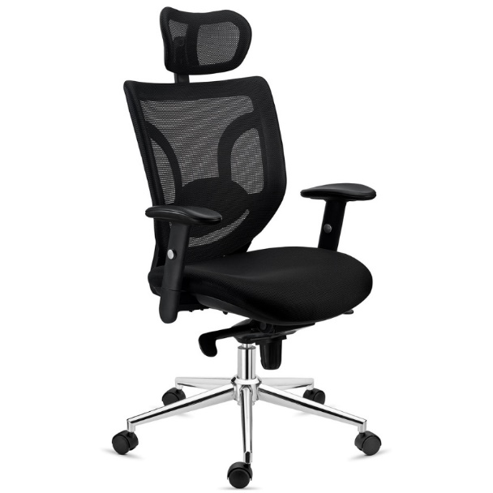 | TAK, zamieścić zdjęcie oferowanego krzesła

Pozycja 2
Hokery / krzesła barowe welurowe– 17 sztuk
Model/typ

Producent/kraj

Rok produkcji

- Parametry techniczne:

Lp. | Minimalne funkcje, parametry techniczne i warunki wymagane | Sposób oceny | Parametry i warunki zaoferowane przez Wykonawcę  (należy uzupełnić wszystkie wymagane pola podając parametry oferowanego produktu, opis lub wpisać tak)
1. | Produkt fabrycznie nowy. | TAK
2. | Hoker / krzesło barowe z możliwością regulacji wysokości. | TAK
3. | Siedzisko tapicerowane welurowe z oparciem. | TAK
4. | Siedzisko obrotowe w pełnym zakresie 360 stopni. | TAK
6. | Podnóżek obracający się wraz z siedziskiem. | TAK
7. | Stelaż metalowy lakierowany w kolorze czarnym. | TAK
8. | Postawa antypoślizgowa ze średnicą min. 380 mm | TAK, podać
9. | Kolorystyka krzesła do uzgodnienia na etapie realizacji, na podstwie wzornika przesłanego do Zamawiającego. | TAK
10. | Maksymalne parametry techniczne:  - Wysokość całkowita: 840 mm- 1100 mm  - Wysokość siedziska: 600 mm – 820 mm  - Szerokość siedziska: 470 mm  - Szerokość oparcia: 430 mm  - Głębokość siedziska: 370 mm  - Głębokość całkowita: 450 mm  - Maksymalne obciążenie: 120 kg | TAK, podać
11. | 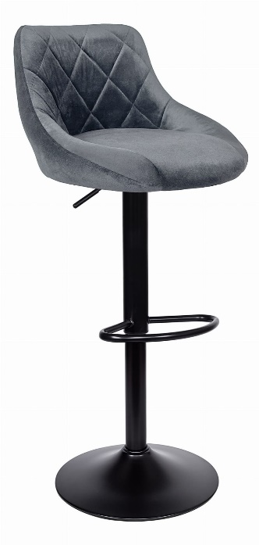  Przykładowe rozwiązanie: | TAK, zamieścić zdjęcie oferowanego hokera/krzesła barowego

Pozycja 3
Krzesła welurowe– 12 sztuk
Model/typ

Producent/kraj

Rok produkcji

- Parametry techniczne:
Lp. | Minimalne funkcje, parametry techniczne i warunki wymagane | Sposób oceny | Parametry i warunki zaoferowane przez Wykonawcę  (należy uzupełnić wszystkie wymagane pola podając parametry oferowanego produktu, opis lub wpisać tak)
1. | Produkt fabrycznie nowy. | TAK
2. | Krzesło tapicerowane tkaniną welurową. | TAK
3. | Stelaż krzesła metalowy. | TAK
4. | Nogi krzesła w kolorze czarnym zakończone podkładkami. | TAK
5. | Siedzisko ze zdejmowaną poduszką mocowaną na rzepy. | TAK
6. | Maksymalne parametry techniczne:  - Wysokość krzesła: 870 mm  - Szerokość krzesła:: 580 mm  - Głębokość krzesła: 550 mm  - Rozstaw nóg: 480 x 460 mm  - Wysokość do dolnej części siedziska: 420 mm  - Wysokość do górnej części siedziska: 500 mm  - Szerokość siedziska: 420 mm  - Głębokość siedziska: 430 mm  - Wysokość oparcia: 410 mm  - Grubość nogi: 28 mm  - Maksymalne obciążenie 120 kg. | TAK, podać
7. | Kolorystyka krzesła do uzgodnienia na etapie realizacji, na podstwie wzornika przesłanego do Zamawiającego. | TAK
8. | Przykładowe rozwiązanie:  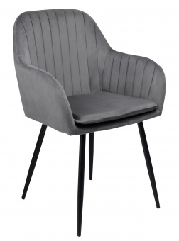 | TAK, zamieścić zdjęcie oferowanego krzesła

Pozycja 4
Sofa modułowa prosta– 3 sztuki
Model/typ

Producent/kraj

Rok produkcji

- Parametry techniczne:

Lp. | Minimalne funkcje, parametry techniczne i warunki wymagane | Sposób oceny | Parametry i warunki zaoferowane przez Wykonawcę  (należy uzupełnić wszystkie wymagane pola podając parametry oferowanego produktu, opis lub wpisać tak)
1. | Produkt fabrycznie nowy. | TAK
2. | Sofa modułowa z oparciem. | TAK
3. | Skład tkaniny:  - powłoka-100% winyl,  - nośnik - 100% poliester Hi-Loft2, lub równoważny,  - waga 685g/m2 (+/- 2%),  - odporność na ścieranie 300 000 cykli Martindale EN ISO 12947:1999 Part 2,, lub równoważny,  - odporność na światło >7, atest trudnozapalności: BS EN 1021-1 test papierosa & 2-test zapałki, EN 71-2, IMO A 652(16)8.2-8.3, FMVSS 302), lub równoważny. | TAK, podać
4. | Konstrukcja metalowa, malowana proszkowo. | TAK
5. | Łącznik metalowy (do łączenia zestawu) 1 komplet= 2 sztuki | TAK
6. | Kolorystyka konstrukcji i tapicerki siedziska oraz oparcia do uzgodnienia na etapie realizacji, na podstwie wzornika przesłanego do Zamawiającego. | TAK
7. | Stopki filcowe na twarde podłoże drewniane i panele. | TAK
8. | Maksymalne wymiary:  - Wysokość całkowita: 750 mm  - Wysokość z siedziskiem: 460 mm  - Wysokość oparcia: 290 mm  - Szerokość całkowita: 2070 mm  - Szerokość oparcia: 1865 mm  - Głębokość całkowita: 785 mm  - Grubość siedziska: 115 mm | TAK, podać
9. | Przykładowe rozwiązanie:  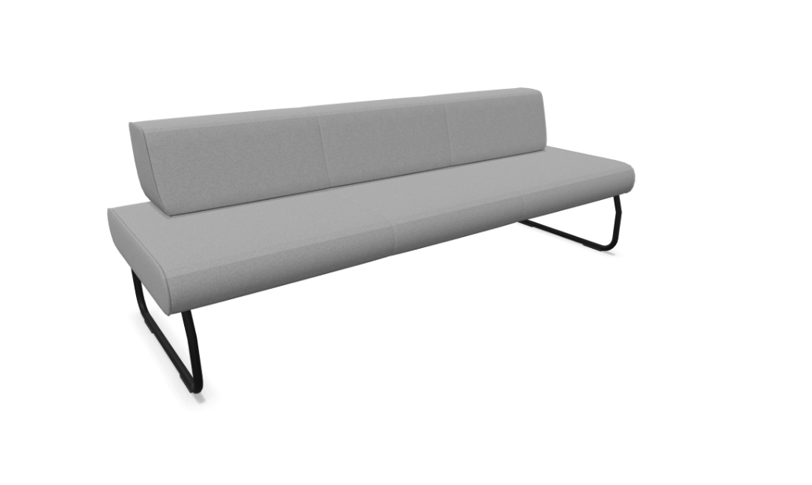 | TAK, zamieścić zdjęcie oferowanej sofy modułowej

Pozycja 5
Sofa modułowa narożna– 1 sztuka
Model/typ

Producent/kraj

Rok produkcji

- Parametry techniczne:
Lp. | Minimalne funkcje, parametry techniczne i warunki wymagane | Sposób oceny | Parametry i warunki zaoferowane przez Wykonawcę  (należy uzupełnić wszystkie wymagane pola podając parametry oferowanego produktu, opis lub wpisać tak)
1. | Produkt fabrycznie nowy. | TAK
2. | Sofa modułowa narożna, kąt 90 st., z oparciem. | TAK
3. | Skład tkaniny:  - powłoka-100% winyl,  - nośnik - 100% poliester Hi-Loft2, lub równoważny,  - waga 685g/m2 (+/- 2%),  - odporność na ścieranie 300 000 cykli Martindale EN ISO 12947:1999 Part 2, lub równoważny,  - odporność na światło >7, atest trudnozapalności: BS EN 1021-1 test papierosa & 2-test zapałki, EN 71-2, IMO A 652(16)8.2-8.3, FMVSS 302), lub równoważny. | TAK, podać
4. | Konstrukcja metalowa, malowana proszkowo. | TAK
5. | Łącznik metalowy (do łączenia zestawu) 1 komplet= 2 sztuki | TAK
6. | Kolorystyka konstrukcji i tapicerki siedziska oraz oparcia do uzgodnienia na etapie realizacji, na podstwie wzornika przesłanego do Zamawiającego. | TAK
7. | Stopki filcowe na twarde podłoże drewniane i panele. | TAK
8. | Maksymalne wymiary:  - Wysokość całkowita: 750 mm  - Wysokość z siedziskiem: 460 mm  - Wysokość oparcia: 290 mm  - Szerokość całkowita modułu narożnego: 1385 mm  - Głębokość siedziska: 470 mm  - Szerokość oparcia: 1865 mm  - Głębokość całkowita: 785 mm  - Grubość siedziska: 115 mm | TAK, podać
9. | 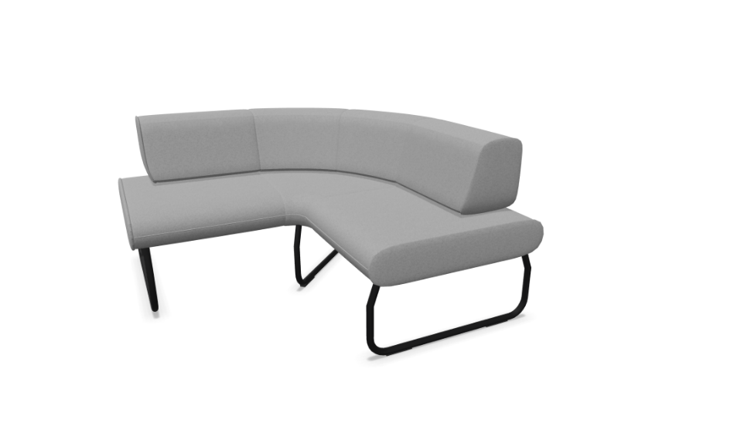  Przykładowe rozwiązanie: | TAK, zamieścić zdjęcie oferowanej sofy narożnej modułowej

Formularz należy podpisać
kwalifikowanym podpisem elektronicznym
lub podpisem osobistym lub podpisem zaufanym
osób/-y uprawnionych/-ej

